***«Потаповский вестник»***

**официальное издание органов местного самоуправления**

**Потаповского сельсовета**

**Енисейского района Красноярского края**

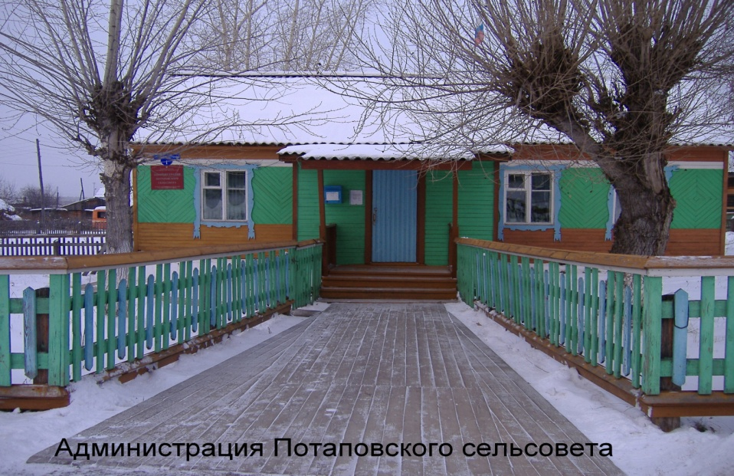

**№ 63 от 12.12.2023г.**

Отпечатано в администрации Потаповского сельсовета на персональном компьютере по адресу: Россия, Красноярский край, Енисейский район, с. Потапово, ул. Административная, 1, тел. 8(39195) 75-2-35. Распространяется бесплатно. Тираж 5 экз. ответственный за выпуск специалист сельсовета по общим вопросам Сербулова Г.Ю.

ПРОТОКОЛ

ПУБЛИЧНЫХ СЛУШАНИЙ

ПО ПРОЕКТУ БЮДЖЕТА ПОТАПОВСКОГО

СЕЛЬСОВЕТА НА 2024 ГОД И ПЛАНОВЫЙ ПЕРИОД 2025-2026 ГОДОВ

12.12.2023г. 15-00 часов

В здании администрации с. Потапово по адресу: с. Потапово, ул. Административная, 1.

Председатель: В.К. Зиброва - глава Потаповского сельсовета.

Секретарь: Г.Ю. Сербулова – специалист Потаповского сельсовета.

**Присутствовало**: 22 человек (работники администрации Потаповского сельсовета, работники культуры, депутаты Потаповского сельского Совета депутатов, население).

**Повестка слушаний**: Публичные слушания по вопросу «О проекте бюджета Потаповского сельсовета на 2024 год и плановый период 2025-2026 годов».

Выступила Зиброва В.К. – рассказала присутствующим о необходимости совместного с населением рассмотрения и принятия проекта бюджета поселения на следующий год. Глава объяснила, сколько предварительно запланировано денежных средств на 2024 год и плановый период 2025-2026 годов. В ходе проведения публичных слушаний участники приняли следующую резолюцию:

1.Рекомендовать Потаповскому сельскому Совету депутатов утвердить на очередной сессии сельского Совета депутатов «Проект бюджета Потаповского сельсовета на 2024год и плановый период 2025-2026 годов» с внесенными в него дополнениями в ходе публичных слушаний.

2. «Проект бюджета Потаповского сельсовета на 2024год и плановый период 2025-2026 годов» направить на рассмотрение сессии Потаповского сельского Совета депутатов.

3. Опубликовать резолюцию публичных слушаний в «Потаповском вестнике».

Резолюция публичных слушаний – принять проект бюджета Потаповского сельсовета на 2024год и плановый период 2025-2026 годов.

Проведено голосование участников публичных слушаний:

«За резолюцию» – 22; «против» - 0; « воздержались» - 0.

Председатель слушаний В.К. Зиброва

Секретарь Г.Ю. Сербулова

**публичные слушания**

**по проекту о назначении публичных слушаний по проекту «О бюджете Потаповского сельсовета на 2024 год и плановый период 2025 – 2026 годов»**

**Потаповский сельсовет Енисейского района Красноярского края**

**с. Потапово 12.12.2023 года**

**р е з о л ю ц и я**

Принята 12 декабря 2023 года простым большинством голосов от числа зарегистрированных участников в порядке, установленным Положением о публичных слушаниях, утвержденного решением Потаповского сельского Совета депутатов.

Публичные слушания назначены на основании постановления главы от 01.12.2023 г.№ 60-п О назначении даты публичных слушаний по вопросу «О бюджете Потаповского сельсовета на 2024 год и плановый период 2025 – 2026 годов»

**Тема публичных слушаний:**

Рассмотрение проекта «О бюджете Потаповского сельсовета на 2024 год и плановый период 2025 – 2026 годов»

Инициатор публичных слушаний – глава Потаповского сельсовета.

1. Дата и время проведения: 12.12.2023 года в 15 часов 00 минут в здании администрации с. Потапово по адресу: Красноярский край, Енисейский район, с. Потапово, ул. Административная, 1.

По существу проведенных публичных слушаний принята следующая резолюция.

2. Поддержать проект, «О бюджете Потаповского сельсовета на 2024 год и плановый период 2025 – 2026 годов» с учетом высказанных предложений и замечаний.

3. Настоящую резолюцию, протокол публичных слушаний, предложения участников публичных слушаний направить на рассмотрение главе Потаповского сельсовета для учета при принятии нормативного правового акта и последующего хранения.

4. Рекомендовать Главе Потаповского сельсовета согласиться с проектом «О бюджете Потаповского сельсовета на 2024 год и плановый период 2025 – 2026 годов» и направить его на рассмотрение в Потаповский сельский Совет депутатов для утверждения.

5. Обеспечить опубликование (обнародование) настоящей резолюции в средствах массовой информации, не позднее чем через 1 день, со дня проведения настоящих публичных слушаний.

Глава

Потаповского сельсовета В.К. Зиброва

Внимание - пиротехника!

Фейерверки, салюты, петарды, хлопушки и бенгальские огни — наверное, самые популярные товары перед зимними праздниками. В составе этих приспособлений зачастую содержится порох, химические добавки и некоторое количество металла, что делает их не самыми безобидными развлечениями.

Неисполнение правил эксплуатации или истекший срок годности пиротехники, а также оказавшиеся поблизости легковоспламеняющиеся материалы могут стать причиной пожара или другого несчастья.

На рынках или на улице могут продавать некачественный и опасный товар, поэтому приобретать пиротехнические изделия стоит только в специализированных торговых точках. Помните, что пиротехника не предназначена для детей — покупать и использовать ее могут только взрослые.

Обязательно проверяйте наличие сертификатов соответствия и пожарной безопасности, целостность упаковки и срок годности продукта.

Запрещается взрывать фейерверки, фонтаны или салюты в помещениях, местах большого скопления людей, вблизи от автозаправок, линий электропередач или газопроводов.

Для запуска выбирайте открытую площадку, находящуюся в отдалении от жилого массива. Необходимо четко следовать инструкции по эксплуатации и отходить на достаточное расстояние после поджигания. Будьте внимательны и не позволяйте несовершеннолетним самостоятельно поджигать снаряд или находится в непосредственной близости от него во время его запуска. Храните фейерверки и салюты в недоступном для детей месте, не носите пиротехнические изделия в карманах. Если ракета не запустилась, не стоит проверять причину этого слишком рано, выждите десять минут, после чего аккуратно залейте несработавший снаряд водой и утилизируйте его вместе с остальным мусором.

Помните, что безопасность в Новый год напрямую зависит от правильного обращения с развлекательной пиротехникой.

Берегите себя и своих близких.

При возникновении пожара немедленно сообщите в пожарную охрану по телефону «101» или «112».



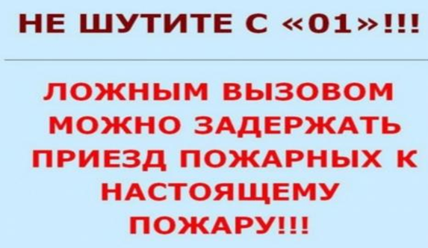

Не шутите с «01»

Шутки с вызовом пожарно-спасательных подразделений могут стоить жизни и здоровья реальным людям. Телефон вызова пожарных и спасателей для принятия экстренных мер по спасению людей и имущества — это первый и самый важный телефон, который должен знать каждый человек. Вовремя набрав телефон с мобильного «101» или «112», вы можете спасти свою жизнь, жизни ваших родных и близких. Но часто этот номер становится инструментом для баловства. Дети, не зная чем себя занять, развлекаются тем, что звонят по экстренным телефонам. Когда в школах начинаются экзамены, возрастает количество ложных выездов в школы. Однако проблема не только в детях – скорее в их родителях, которые детьми не занимаются. А ведь достаточно много и «взрослых» шутников. За заведомо ложный вызов специализированных служб полагается административная или уголовная ответственность. Вызвав полицию, скорую помощь или пожарно-спасательные подразделения не основываясь на существенных причинах, человек, если ему исполнилось шестнадцать лет, выплачивает штраф. Если же он не достиг шестнадцатилетнего возраста, дело передается в комиссию по делам несовершеннолетних, а вся административная ответственность налагается на его родителей.

Штраф за такую «шутку» колеблется от тысячи до десятков тысяч рублей. В сумму штрафа входят не только стоимость за топливо и амортизацию пожарных автомобилей, но и ущерб от реального пожара, на который пожарные не успели приехать вовремя, находясь на выезде по ложному сообщению. Ответственность за данные действия предусматривает статья 19.13. КоАП РФ: «Заведомо ложный вызов пожарной охраны, полиции, скорой медицинской помощи или иных специализированных служб — влечет наложение административного штрафа в размере от 1000–1500 рублей».

Современные технические средства помогают без труда вычислить телефонных хулиганов и привлечь их к наказанию. Цена ложного вызова измеряется не только в денежном эквиваленте. В первую очередь за каждым вызовом сотрудников пожарной охраны стоит возможность спасения человеческой жизни или имущества.

**Помните, что огненная стихия может коснуться и вас лично! ТЕЛЕФОН СПАСЕНИЯ 101,112**